安装软件如下：

# 1、Java环境的配置（jdk）

# 2、eclipse安装

# 3、tomcat的配置

# 4、postgresql的安装，密码统一设置为123456

## 4.1、安装步骤

网上一大把，看教程即可。

## 4.2、导入数据

### 1、创建数据库，名称为spvisor。

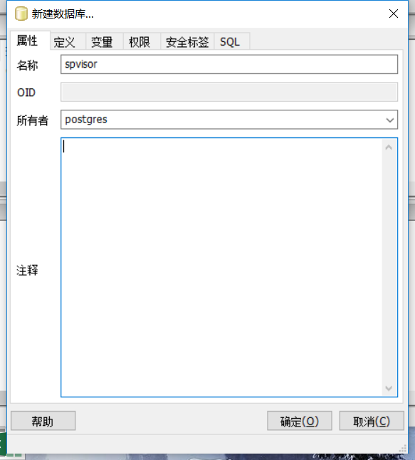

点击确认

### 2、恢复数据

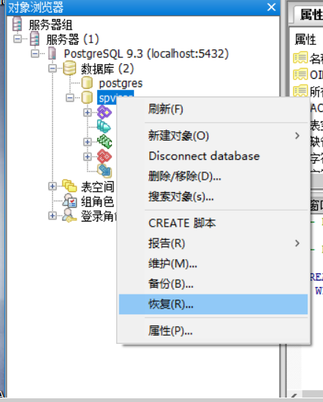

### 3选中恢复的数据库文件，点击恢复即刻

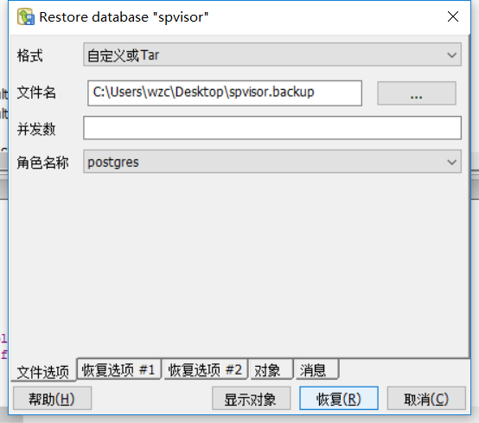

# 5、从svn导入数据

安装eclipse集成svn

相关链接 <https://jingyan.baidu.com/article/63f236280a37680208ab3db7.html>

看安装教程2，跳过教程1，这个附件从taocode上下载吧（附件名称SVN-site-1.8.22.rar）

从svn上导入项目

相关链接 <https://jingyan.baidu.com/article/da1091fbdbafe5027849d6f0.html>

导入项目中相关的url为：<http://code.taobao.org/svn/spvisor412/>

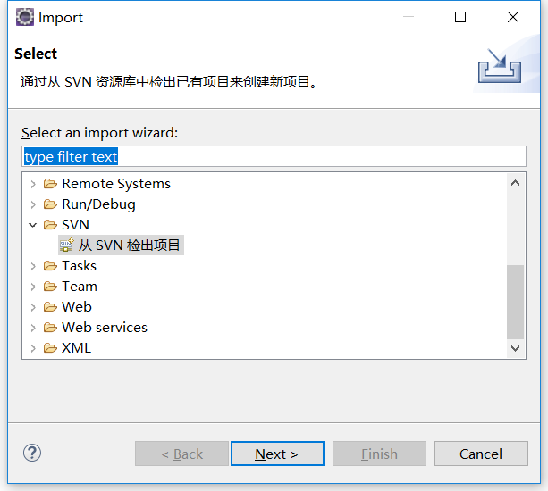

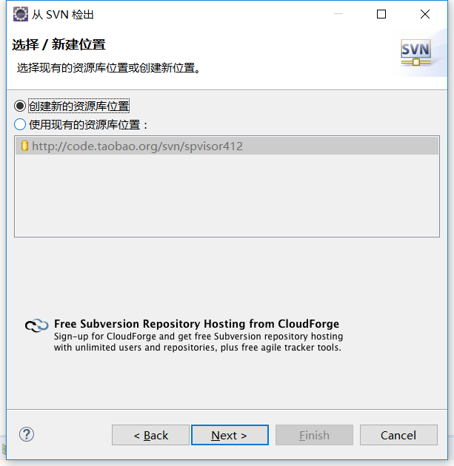

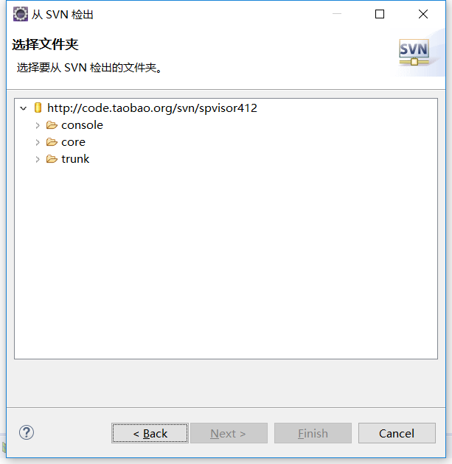

鼠标选中console即可。

同样的操作选中core即可。

这样导入完毕

下一步：导入jar包

从svn上下载jar包

记住一定要选择core这个核心的包工程

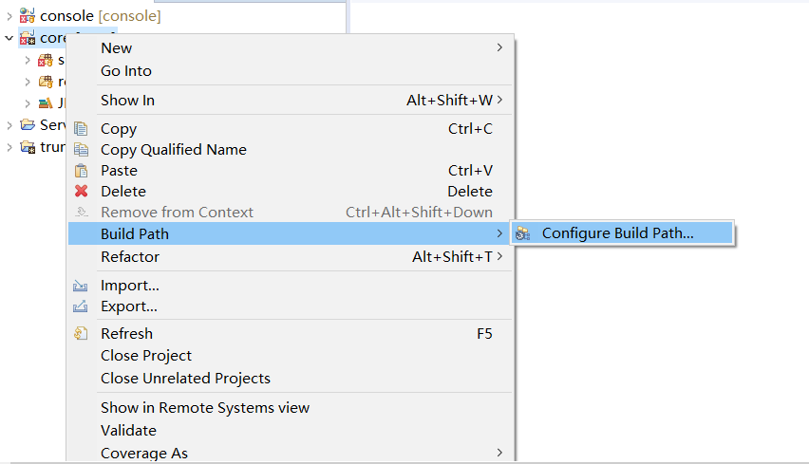

选择Add Library

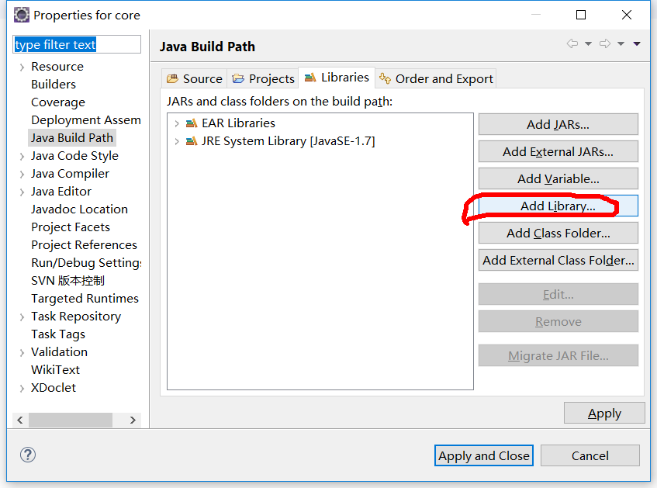

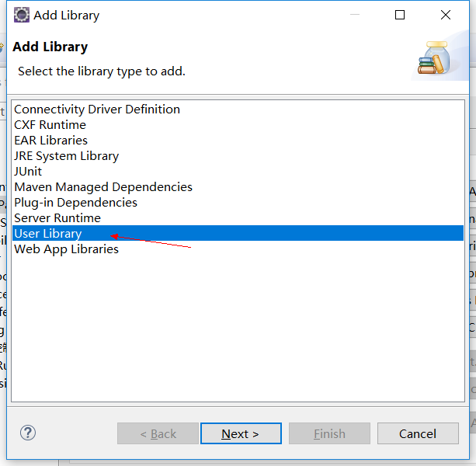

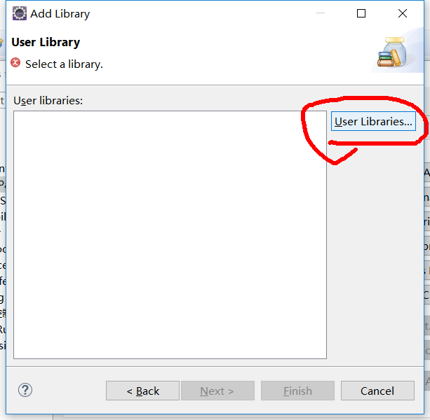

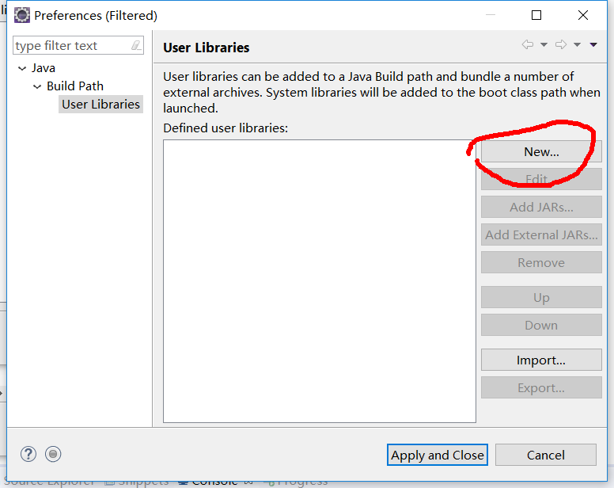

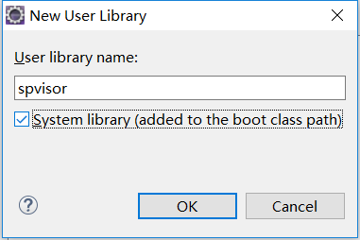

点击ok

System library这个选项选不选都行。

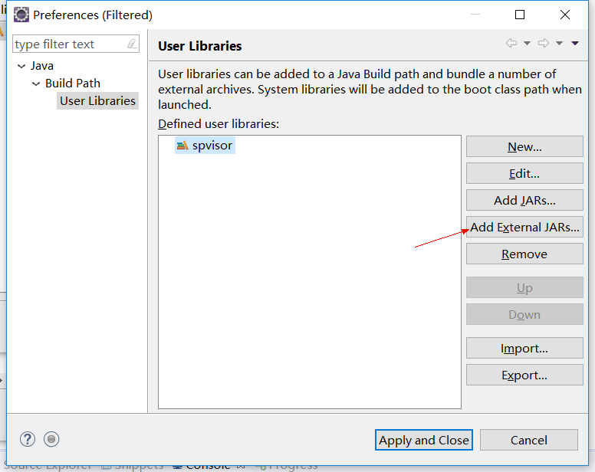

选中所有的jar包，这个jar包目录一旦确定，以后就不要进行更改，否则会报错，找不到路径，那么就要进行重新配置了。

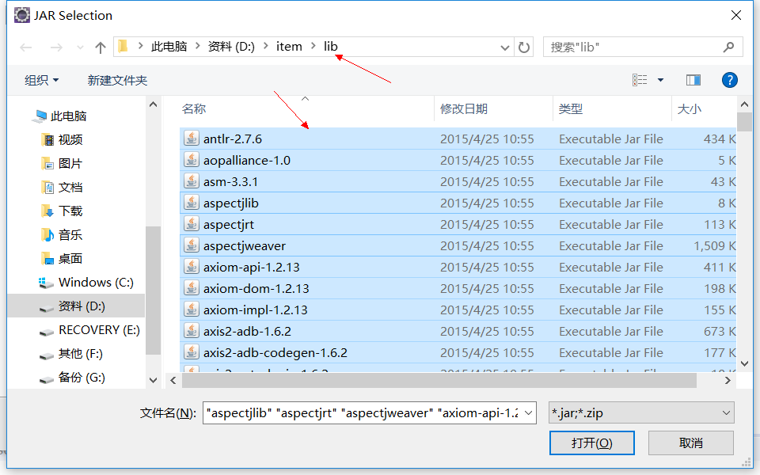

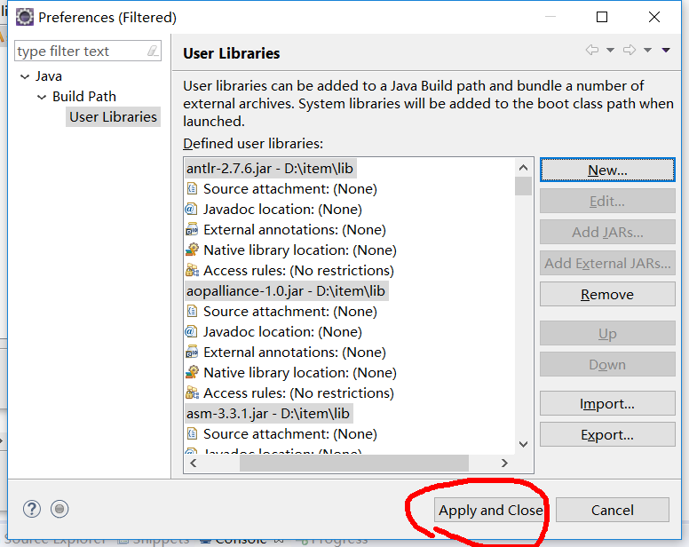

最后点击Apply and Close.。

点击finish结束

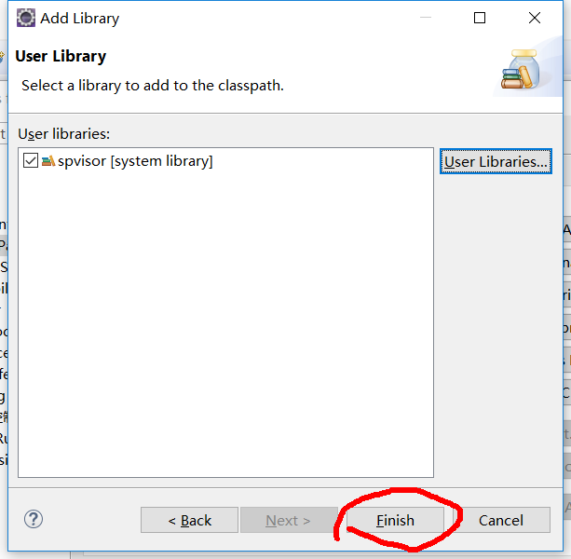

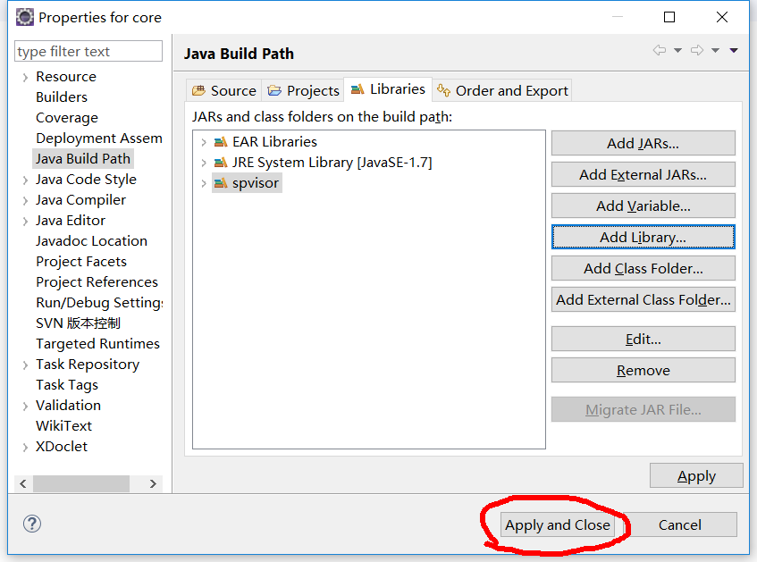

# 6、开启openoffice

这个openoffice的开启是为了预览文件的，所以想要支持文件预览的功能必须服务器端开启open office服务。

安装openoffice

从官网进行下载

每次开启的时候需要开启open office服务，

**cmd命令   
cd是切换到你安装open office的目录  
cd C:\Program Files\OpenOffice.org 3\program**这段命令才是真的开启。

**soffice -headless -accept="socket,host=127.0.0.1,port=8100;urp;" -nofirststartwizard**

# 7、文件的生成



在这里会报错，需要进行文件的拷贝

拷贝至这里把文件放到出错的路径里面，文件路径就是系统找不到制定的文件路径，就是报错的后面，往前拉即可。文件名字是t1_material_list.docx

# 文件的提交和更新

自己写的文件更改之后记得往taocode上提交，提交方法是，先进行更新，在进行提交。

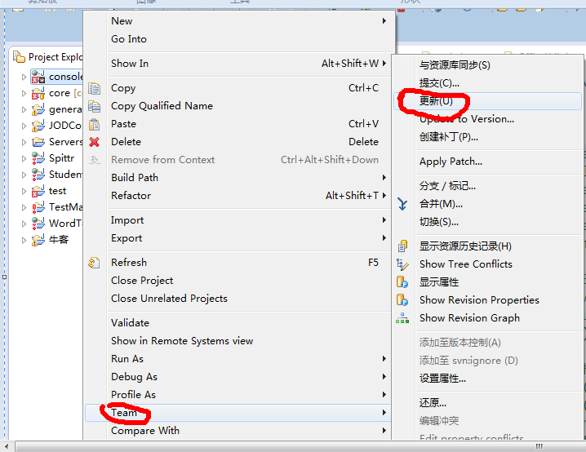

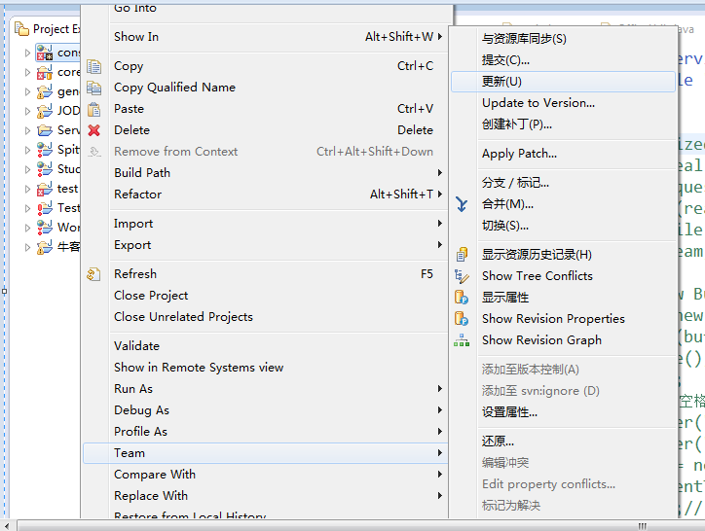

1. **mongodb安装与配置**

项目中使用的mongodb主要用于项目管理中的质量控制模块，用于存储质量控制表中的物资数据

安装教程：

<https://jingyan.baidu.com/article/d5c4b52bef7268da560dc5f8.html>

安装完成后默认端口为27017，启动mongodb

创建项目使用的DB “test_database”

命令：use test_database

然后在test_database下创建collection “data”

命令：db.createCollection(“data”)。

done

（在mongodb中DB指数据库，collection指数据库中的表，项目中无序添加mongodb数据库文件）